Лабораторна робота № 1

Тема: Знайомство з Visual Studio. Пошук мінімального і максимального значення в масиві.
Мета: Ознайомитись з IDE Visual Studio. Навчитися створювати проект. Здобути навички у знаходженнi мінімального і максимального значення в масиві.
Обладнання та ПЗ: персональний комп’ютер, Visual Studio 2008.

Хід роботи та завдання

- Завантажити програму Visual Studio 2008.
Знайдіть на робочому столі ярлик з Visual Studio 2008 або Пуск → Всі програми→ Microsoft →
Microsoft Visual Studio 2008.

- Ознайомитися з інтерфейсом Visual Studio 2008.
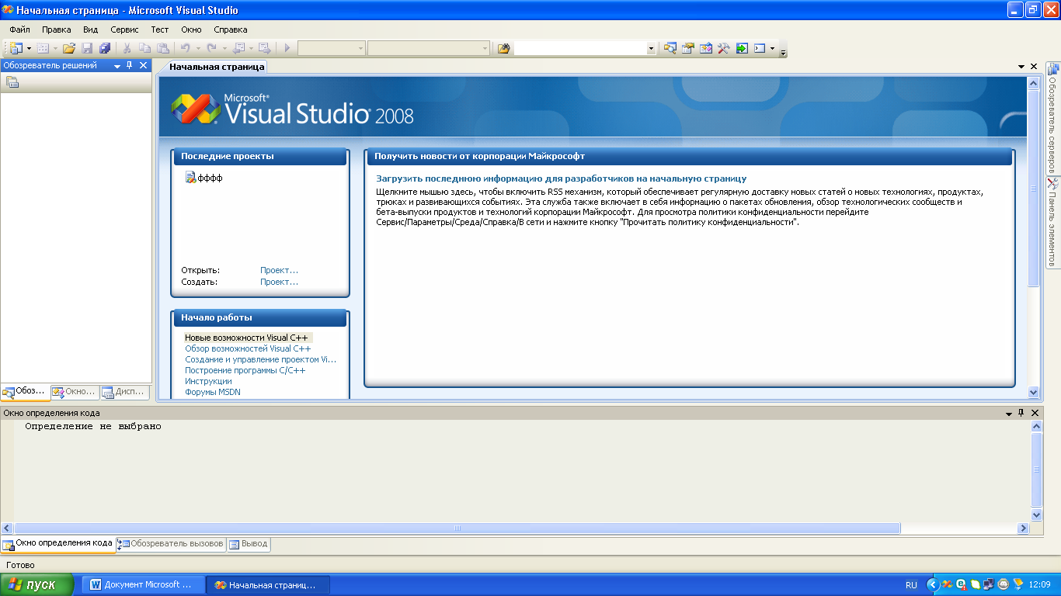
Рисунок 1. Iнтерфейс Visual Studio.

- Створити новий проект «Visual C++ (консольное приложение Win32)».
Для того щоб створити новий проект в головному меню виберемо Файл → Cтворити → Проект.
Далі виберемо мову програмування «Visual C++» і тип проекту «Консольное приложение Win32». Введемо ім'я проекту і вкажемо розташування файлів проекту. Натиснемо «ОК», в наступному вікні необхідно натиснути «Готово».

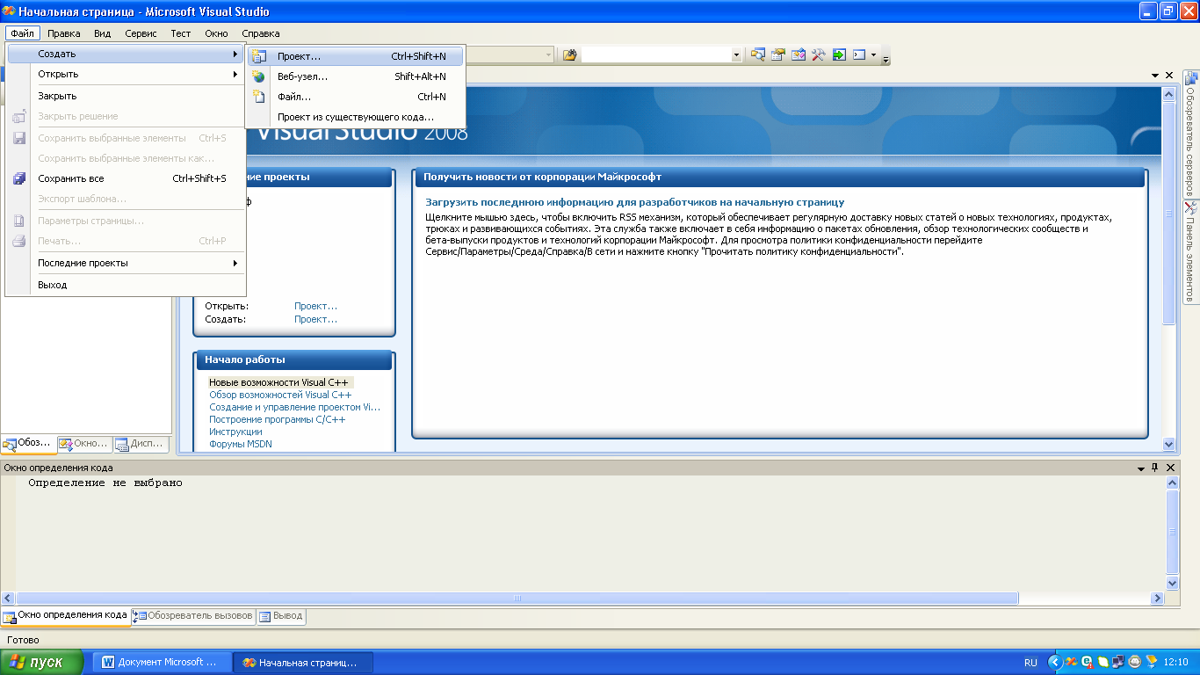

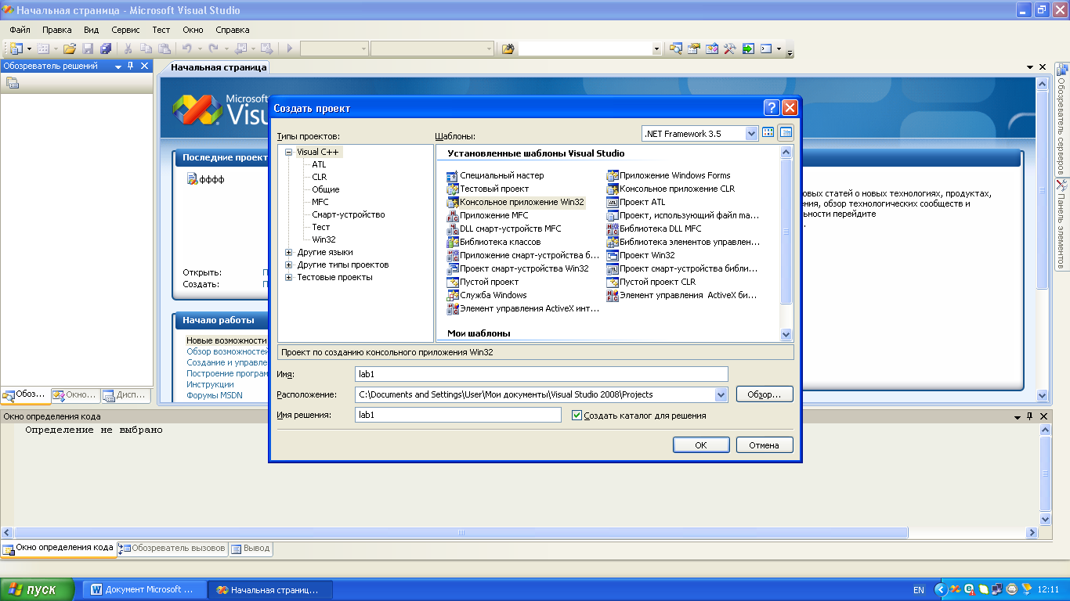

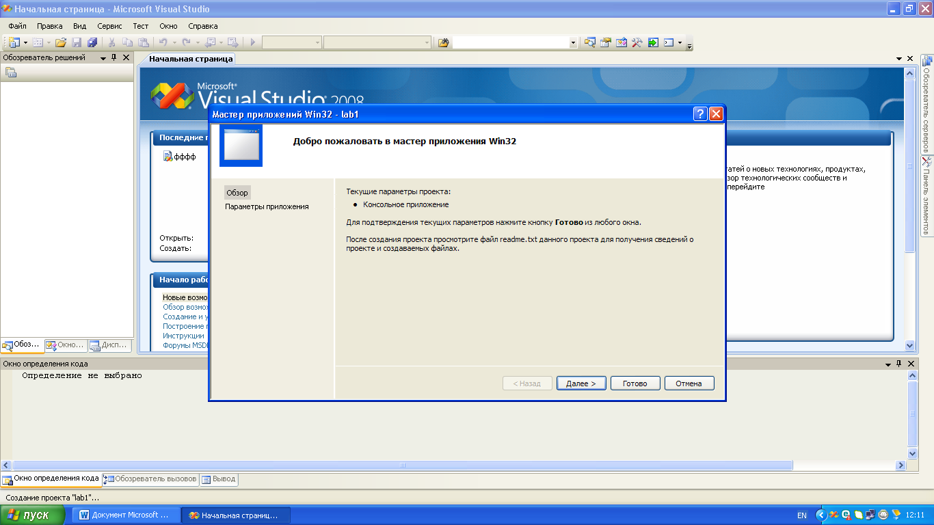

Рисунок 2 – 4. Створення проекту «Visual C++ (консольное приложение Win32)».

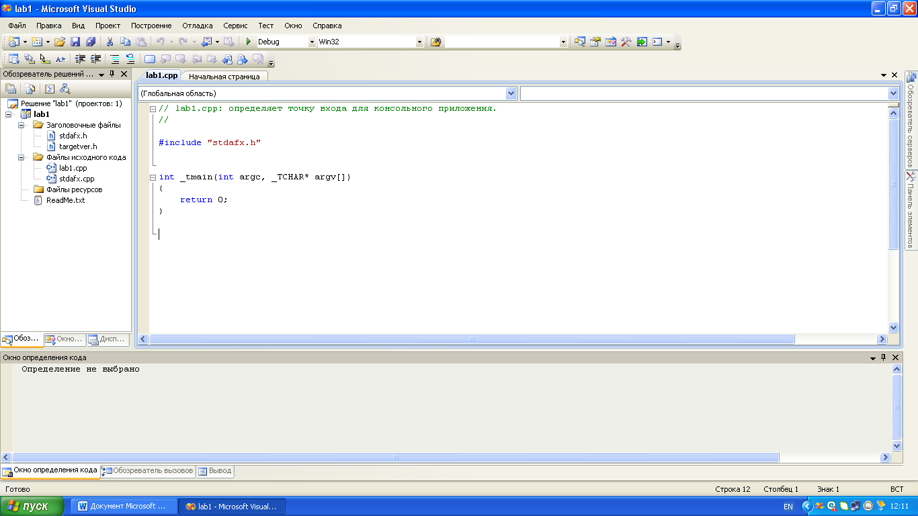

Рисунок 5. Створенний проект, готовий для написання коду

- Приклад створення програми «Hello, World»

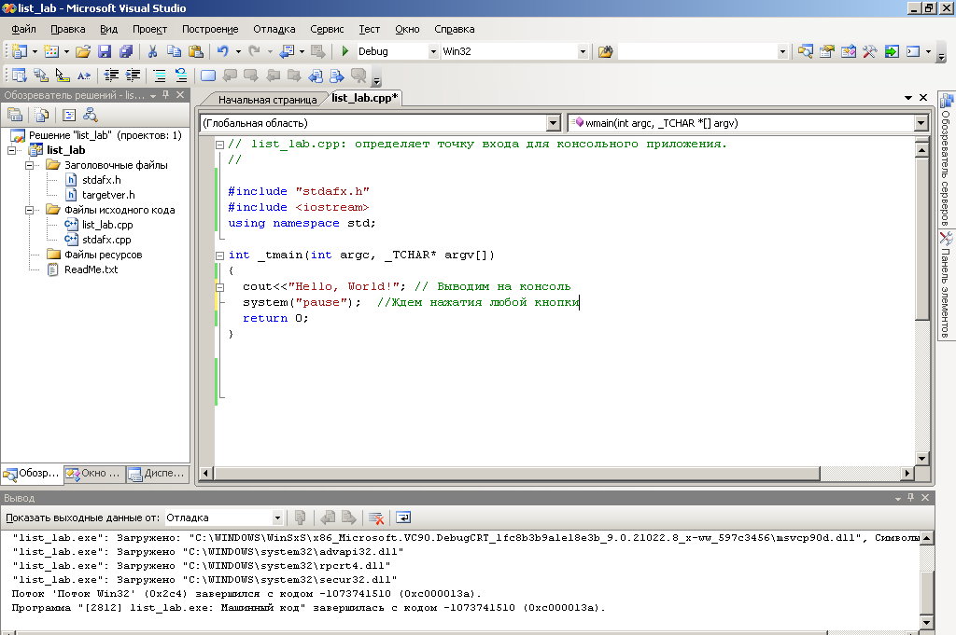
Рисунок 6. Код програми «Hello, Wordl»

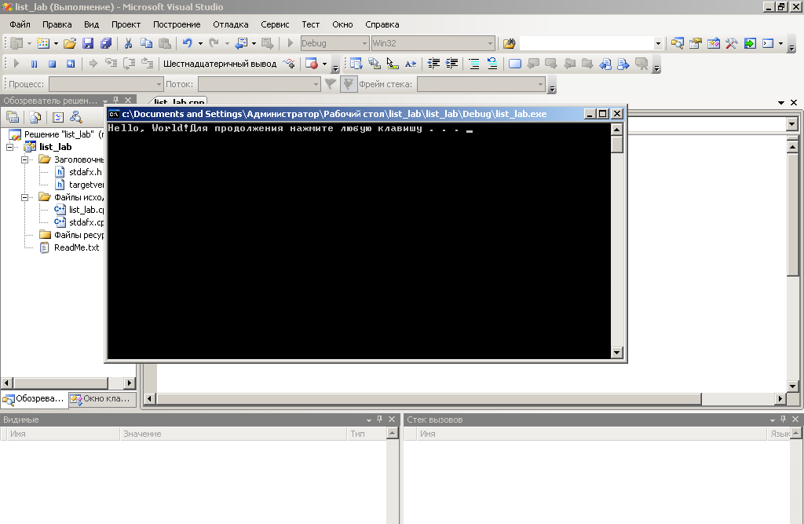

Рисунок 7. Виконання програми «Hello, Wordl»

Лабораторна робота №1
Індивідуальне завдання
- Перевірити програму, що обчислює вираз 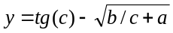 та скласти блок-схему
#include "stdafx.h"  #include <iostream>  #include <conio.h>  #include <math.h>  using namespace std;  void main()  {  float a,b,c,y;  cout<<"Enter a, b, c: ";  cin>>a>>b>>c;  y=tan(c)-sqrt(b/c+a);  cout<<"\n y="<<y;  getch();  } | БЛОК-СХЕМА

- Написати програму, що обчислює вираз 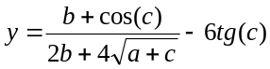 та скласти блок-схему
КОД ПРОГРАМИ | БЛОК-СХЕМА

Контрольні питання

- Правила запису ідентифікаторів
_______________________________________________________________________________________________________________________________________________________________________________________________________________________________________________________________________________________________________________________________________________________________________________________________________________________________
- Призначення констант
_______________________________________________________________________________________________________________________________________________________________________________________________________________________________________________________________________________________________________________________________________________________________________________________________________________________________
- Призначенния конструкцій cin та cout
_______________________________________________________________________________________________________________________________________________________________________________________________________________________________________________________________________________________________________________________________________________________________________________________________________________________________
- Охарактеризувати тип int
_______________________________________________________________________________________________________________________________________________________________________________________________________________________________________________________________________________________________________________________________________________________________________________________________________________________________

Висновок:
_______________________________________________________________________________________________________________________________________________________________________________________________________________________________________________________________________________________________________________________________________________________________________________________________________________________________

